11. ЗАВДАННЯ ДЛЯ ПРАКТИКИ
Для виконання завдань потрібно встановити пакет JAVA (JDK) та одне з середовищ розробки: NetBeans IDE, IntelliJ IDEA, Eclipse, …

11.1. Створення першого додатку на Java.
Рівень А. Створити консольний програмний додаток для виведення свого імені.

Рівень Б. Створити програмний додаток для виведення своїх особистих даних, зокрема імені, прізвища, освіти, сімейного стану, місця проживання. Інформацію вивести у вигляді таблиці, де один стовпець представлений полями (ім'я, прізвище, …), а інший – значеннями цього поля.

Завдання В.
- встановити змінні оточення CLASSPATH та PATH. Для цього потрібно вибрати пункт Властивості з контекстного меню Мій комп’ютер. На закладці Додатково натиснути кнопку Змінні середовища, і у верхній частині вікна створити вказані змінні зі значеннями:
CLASSPATH - .;диск:\”Шлях до каталогу Java”
PATH - диск:\”Шлях до каталогу Java”\bin
- створити програму HelloPrg.java, яка виводить на екран повідомлення;
- відкомпілювати отриману програму з допомогою компілятора javac через командний рядок;
- запустити на виконання Java-програму за допомогою інтерпретатора Java через командний рядок.

11.2. Обчислення виразів.
Рівень А. При введених дійсних a, b знайти значення виразу
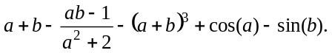

Рівень Б. При введених дійсних a, b та n знайти Y, де
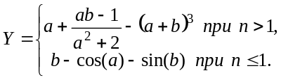

Рівень В. При введених дійсних a, b та n знайти Y, де
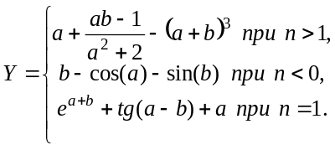

11.3. Одновимірні масиви.
Рівень А. Задано масив цілих чисел 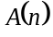, 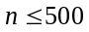. Розробити програмний додаток, який знаходить максимальне серед чисел масиву.

Рівень Б. Задано масив цілих чисел , . Розробити програмний додаток, який знаходить мінімальне число серед чисел масиву, які задовольняють умову 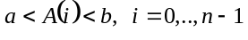, де a, b – деякі числа з плаваючою крапкою.

Рівень В. Задано масив чисел з плаваючою крапкою 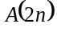, 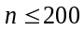. Розробити програмний додаток, який знаходить мінімальне серед тих чисел із 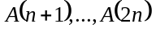, які перевищують значення медіани ряду чисел 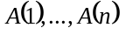 та, одночасно, їхнього середнього арифметичного.

11.4. Двовимірні масиви.
Рівень А. Задано цілочисельну матрицю 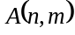, 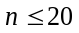, 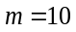. Знайти середнє арифметичне значення матриці, яке заокруглене до більшого.

Рівень Б. Задана квадратна матриця 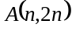 цілих чисел, 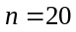. Розробити програмний додаток, який перестановкою стовпців та рядків перетворює цю матрицю так, щоб максимальний елемент матриці (вважається, що він єдиний) розмістився у лівому верхньому куті.

Рівень В. Задано дві прямокутних цілочисельних матриці 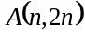 і 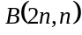, 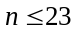. Розробити програмний додаток, який знаходить та виводить вектор 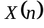, в якому 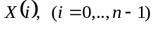 – це середнє арифметичне -го рядка матриці , якщо сума елементів цього рядка більша ніж сума елементів -го стовпця матриці та 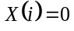 в інших випадках.

